附件1
活动二维码

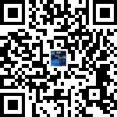  “数智赋能·师道新篇”  沙龙活动安排 | 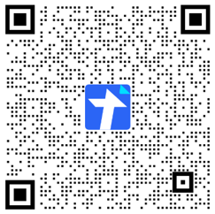  “数智赋能·师道新篇”  参会表
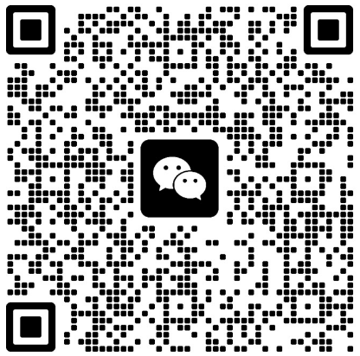  2024级卓教班管理群 | 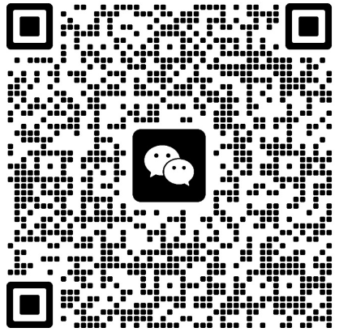  2025人工智能专题研修活动

